**Para crear un directorio nuevo en el disco y agregarlo a un repositorio en Git:**

* Primero creo el directorio local en el disco, el contenido del directorio es el que voy a sincronizar con el directorio remoto de Git
* Creo un repositorio nuevo en Git, un Branch (idealmente con el mismo nombre que el directorio local) y si quiero compartir con otros lo hago público, es el *<WEB address remote branch>* de la serie de instrucciones abajo.
* Una vez creado el directorio local y el Branch en Git abro una línea de comando en mi maquina en el directorio que quiero sincronizar y escribo los siguientes comandos:

*echo "# nombre del directorio" >> README.md*

*git init*

*git add README.md*

*git commit -m "first commit"*

*git branch -M main*

*git remote add origin <WEB address remote branch>*

*git push -u origin main*

A partir de aquí puedo comenzar a sincronizar los archivos desde el directorio local al Branch de Git y viceversa.

**Sincronizo el directorio local con el Branch:**

(A partir de aquí uso un ejemplo que hice en mi disco y Branch, se deben modificar los datos para cada caso en particular.)

**NOTA: Si trabajan en Windows NO usen espacios en blanco para los directorios y/o archivos. Cuando quieran sincronizar un archivo en particular no va a reconocer al directorio. Linux rules…)**

En el directorio local **E:\Documents\Senioritty\Git\Alfredo\Cpp**

Tengo:

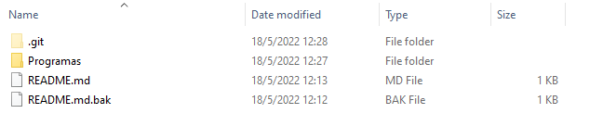

El directorio .git y los README fueron creados al crear el repositorio según las instrucciones de arriba.

Dentro del directorio oculto .git hay un archivo config con el contenido:

[core]

repositoryformatversion = 0

filemode = false

bare = false

logallrefupdates = true

symlinks = false

ignorecase = true

[remote "origin"]

url = https://github.com/ampinkus/Cpp.git

fetch = +refs/heads/*:refs/remotes/origin/*

[branch "main"]

remote = origin

merge = refs/heads/main

Veo que estoy apuntando a <https://github.com/ampinkus/Cpp.git> que es el Branch con el cual quiero sincronizar mis archivos.

Otra forma de ver esto es si desde la línea de comando tipeo:

>git remote -v

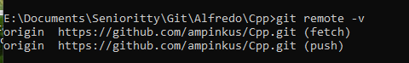

Si voy al repositorio en la WEB veo esto:

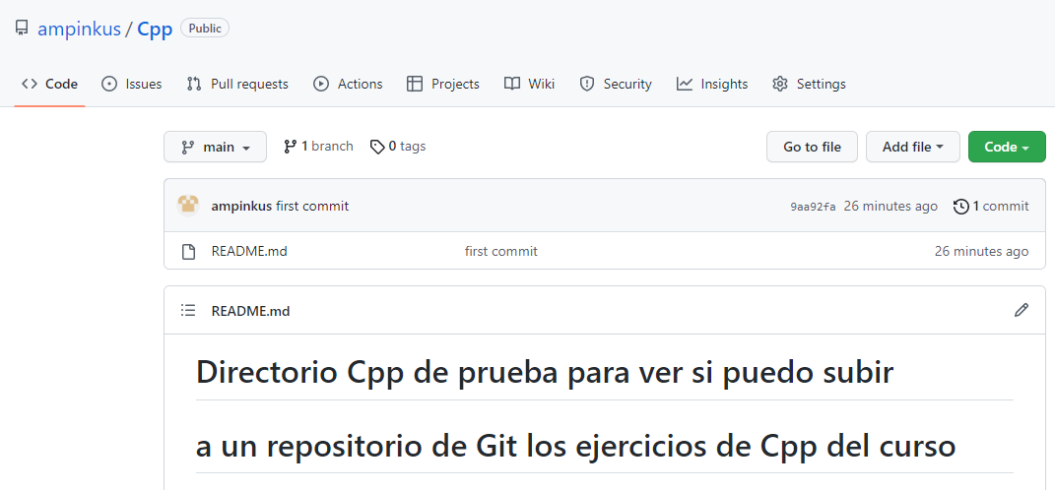

No tengo aún sincronizado el directorio Programas de mi disco local con el Branch.

En el directorio local tipeo

>git status

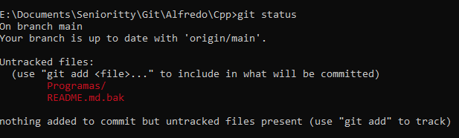

Me avisa que hay archivos y/o directorios que no están siendo sincronizados

Ahora tengo que agregar las líneas a staging que es la etapa intermedia antes de sincronizar.

Tipeo (si quiero agregar TODOS los archivos)

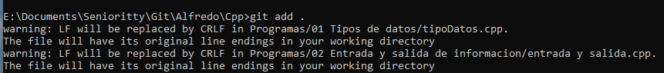>git add .

Me advierte que va a cambiar algunos Line Feed por Carry Return Line Feed (no tiene importancia, debe ser una manía de Linux 😊).

Ahora hago el commit de los archivos con un comentario después de -m:

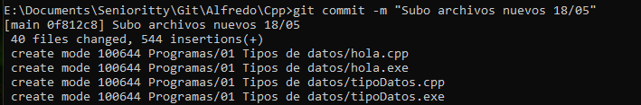>git Commit -m “Comentario”

Nota: la pantalla traía más líneas, es una parte solamente.

Por último, empujo los archivos del directorio local al repositorio

>git push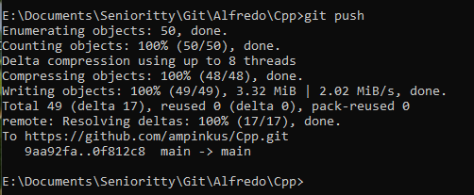

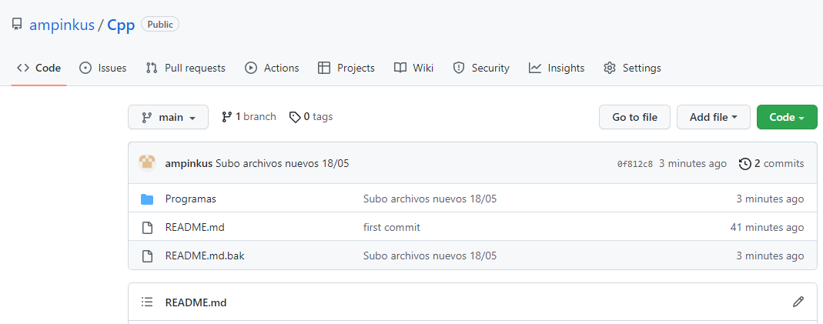Si voy al repositorio veo que los archivos están subidos:

**Código fuente modificado:**

Voy a probar que pasa cuando modifico el código fuente de un programa en el disco local.

Modifico el código de: Programas/06 Arreglos/Ejercicio_1A.cpp en mi directorio local y lo guardo.

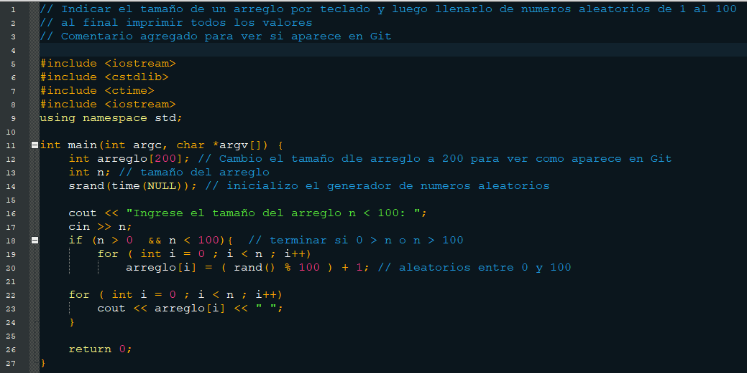Ejercicio_1A.cpp modificado:

Ahora en la línea de comando tipeo:

>git status

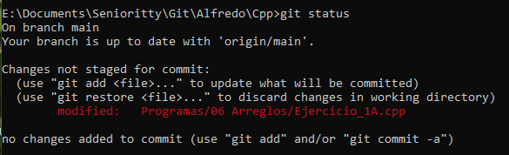

Me avisa que hay un archivo modificado.

Ahora en la línea de comando tipeo :

>git add .

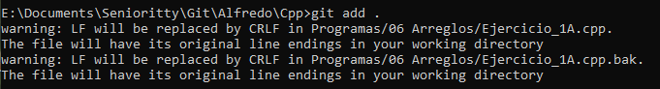

Ahora tipeo:

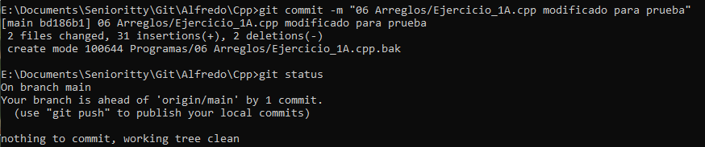>git commit -m "06 Arreglos/Ejercicio_1A.cpp modificado para prueba"

Me avisa que haga un git push para publicar los cambios

( NOTA: Si voy al repositorio WEB de Git veo que aún no está actualizado el código fuente de este programa)

Tipeo:

>git push

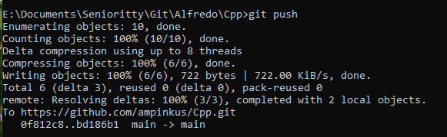

¡Si ahora veo el archivo en el disco local y en el repositorio Git de la WEB veo que ambos coinciden y están actualizados 😊 😊 😊!

Veo que en archivo fuente esta repetida la línea

#include<iostream>

La elimino del archivo fuente del disco y repito la operación, veo que al final en el repositorio está el archivo con el código actualizado.